中国计划生育协会章程
（2016年5月20日中国计划生育协会第八次全国会员代表大会修改通过）

目 录

第一章 总则
第二章 任务
第三章 会员
第四章 志愿者
第五章 组织制度
第六章 全国组织
第七章 地方组织
第八章 基层组织
第九章 经费、资产及管理
第十章 附则

第一章 总则
第一条 中国计划生育协会是中国共产党领导的全国性群团组织，是党和政府联系广大育龄群众和计划生育家庭的桥梁和纽带，是协助政府落实计划生育基本国策、促进人口长期均衡发展与家庭和谐幸福的重要力量。
第二条 中国计划生育协会以宪法为根本活动准则，依照相关法律法规和本章程独立自主地开展工作。
第三条 中国计划生育协会高举中国特色社会主义伟大旗帜，以马克思列宁主义、毛泽东思想、邓小平理论、“三个代表”重要思想、科学发展观为指导，深入贯彻习近平总书记系列重要讲话精神，坚持创新、协调、绿色、开放、共享的发展理念,按照中央关于加强和改进党的群团工作的战略部署，保持和增强政治性、先进性、群众性，发挥带头、宣传、服务、监督、交流的作用，团结动员广大会员和群众自觉践行社会主义核心价值观，宣传教育引导育龄群众负责任、有计划地生育，关心服务计划生育家庭，增强家庭发展能力和幸福感，促进人口与经济社会和资源环境协调可持续发展，为实现中华民族伟大复兴的中国梦而奋斗。
第四条 中国计划生育协会坚持民主、公平、公正、平等的原则，不以民族、种族、性别、年龄、职业、党派、宗教信仰、教育程度、财产状况和身体状况为由存在歧视。
第五条 中国计划生育协会结合本国国情，按照独立、平等、互相尊重的原则，开展国际交流与合作。作为国际计划生育联合会成员，遵守其章程和有关决议。
第六条 中国计划生育协会对为人口和计划生育事业做出突出贡献的国内外人士和集体，可授予荣誉称号，予以表彰。
第二章 任务
第七条 贯彻落实《中华人民共和国人口与计划生育法》和国家相关法律法规、政策，协助政府推动人口和计划生育工作。
第八条 以群众喜闻乐见的形式广泛开展宣传教育，大力弘扬社会主义核心价值观，宣传相关法律法规、政策和优生优育、性与生殖健康、家庭保健等知识，教育引导群众负责任、有计划地生育，倡导科学、文明、进步的婚育观念和健康的生活方式。
第九条 组织开展生殖健康咨询、优生优育指导、计划生育保险、计划生育家庭帮扶和流动人口服务等，提高群众健康素养和家庭发展能力。做好计划生育困难家庭和特殊家庭的生活、生产、生育扶助和精神慰藉等服务，做强生育关怀行动品牌。以购买服务等多种方式加强与其他组织的合作，更好地服务于广大育龄群众和计划生育家庭。
第十条 维护育龄群众和计划生育家庭合法权益，倾听群众意见，反映群众诉求，促进社会公平正义。推动计划生育基层群众自治，动员、引导会员和群众实行自我管理、自我教育、自我服务、自我监督。
第十一条 开展调查研究和理论研究，增强自身科学发展能力，向党委政府提出意见建议，积极参与社会治理和公共服务。
第十二条 加强计划生育协会组织建设、队伍建设和阵地建设，为计划生育协会事业发展提供保障。
第十三条 深化与香港特别行政区、澳门特别行政区和台湾地区相关组织的联系，在交流研讨的基础上，开展务实合作。
第十四条 加强国际交流与合作，扩大对外宣传，在性与生殖健康、优生优育、家庭发展等领域和相关国际事务中积极发挥作用。
第十五条 有序承接政府转移的职能，完成党和政府交办或委托的其他工作。
第三章 会员
第十六条 计划生育协会会员分为个人会员和团体会员。凡中华人民共和国公民或企业事业单位及社会团体，遵守宪法、法律，承认并遵守本章程，热心人口和计划生育事业的，均可申请成为本会会员。
公民个人入会由本人自愿提出申请，经所在地基层计划生育协会批准，并向县级计划生育协会备案，发给会员证，成为个人会员；企业事业单位及社会团体入会，须书面申请，经其登记地或实际所在地计划生育协会批准，并向上一级计划生育协会备案，发给证书，成为团体会员。
个人会员证、团体会员证书由中国计划生育协会统一样式。
第十七条 个人会员、团体会员享有同等权利，其权利是：
（一）优先享受计划生育协会的帮扶救助和相关服务，接受表彰和奖励；
（二）参加计划生育协会会议、培训等活动；
（三）听取并审议本级计划生育协会的工作报告及财务报告，了解工作进展情况，提出意见和建议，并进行监督；
（四）有选举权、被选举权和表决权；
（五）提出撤换、罢免不称职的计划生育协会理事的建议；
（六）有退会的自由。
团体会员在行使前款第（二）、（三）、（四）、（五）项权利时，由其法定代表人行使或委托他人代为行使。
第十八条 个人会员、团体会员履行同等义务，其义务是：
（一）带头遵守宪法、法律、法规和相关政策；
（二）遵守本章程，执行计划生育协会的决议；
（三）参加计划生育协会的活动，促进计划生育协会任务的完成；
（四）主动联系身边的群众，反映群众的意见和要求；
（五）依规向批准入会的计划生育协会缴纳会费；
（六）不得利用会员身份从事有损于计划生育协会形象和利益的行为。
第十九条 个人会员退会，应交回或注销会员证；团体会员退会，应交回会员证书。会员退会的情形及程序：
（一）要求退会的，应书面通知批准其入会的计划生育协会；
（二）违反本章程，无正当理由长期不参加计划生育协会活动，且拒不改正的，视为自动退会；
（三）个人会员有严重违法违纪行为的，团体会员法人资格消灭的，会员资格自行取消。
会员退会后如具备重新入会条件，可按入会程序重新申请入会。
第四章 志愿者
第二十条 国内外人士，遵守中国法律、法规，不计报酬，愿意发挥个人专长，参与计划生育协会宣传和服务活动，由本人向所在地计划生育协会提出申请，可登记成为计划生育协会志愿者。
国内社会组织，愿意接受计划生育协会的工作指导和要求，开展相关工作和活动的，向所在地县以上计划生育协会提出书面申请，经批准，可以成为计划生育协会的志愿者组织。
第二十一条 计划生育协会积极发展志愿者，结合工作实际，根据育龄群众和计划生育家庭需求，建立不同专业、领域的志愿者队伍；开展富有计划生育协会特色的志愿服务活动，并提供必要的条件和保障；开展工作评估，对成绩突出的志愿者和志愿者组织，予以表彰，对不能按要求发挥作用的，不再保留其志愿者身份。
第二十二条 志愿者和志愿者组织依法依章程遵守志愿服务承诺，积极参与计划生育协会志愿服务活动，并注意保护服务对象的隐私和合法权益。
在计划生育协会范围内，志愿者不享有表决权、选举权和被选举权；不得利用志愿者或志愿者组织身份从事营利或其他违背本会宗旨和有损本会形象的活动。
第五章 组织制度
第二十三条 计划生育协会受同级党委领导和同级政府卫生计生行政部门业务指导。
上级计划生育协会指导下级计划生育协会的工作，下级计划生育协会向上级计划生育协会报告重要事项。
第二十四条 计划生育协会实行民主集中制，其领导机构是同级会员代表大会和它选举产生的理事会。
第二十五条 计划生育协会会员代表大会代表名额及构成，由同级计划生育协会理事会或常务理事会决定。
第二十六条 计划生育协会理事会的产生，要充分体现选举人的意志。选举采用无记名投票或举手表决方式，对候选人采取等额或差额办法进行选举。
选举人依法依章程自由行使选举权，任何组织和个人不得以任何方式强迫选举人选举或不选举某个人。
第二十七条 计划生育协会的理事应执行同级会员代表大会和理事会的决议，积极参加有关活动，密切联系群众，努力开展与计划生育协会相关的工作。在理事会闭会期间，理事可随时向常务理事会反映有关计划生育协会工作的情况、问题，提出建议。
第六章 全国组织
第二十八条 全国会员代表大会
全国会员代表大会每届任期五年，会议每五年召开一次，由全国理事会召集，并由大会预备会议选举的主席团主持。如遇特殊情况，可提前或延期召开，时间不超过一年。
全国会员代表大会代表的条件及名额分配，由常务理事会根据各地会员总数、工作需要、代表的广泛性和性别比例等因素确定，并保证一定数量的基层一线、女性、青年和少数民族代表。各地计划生育协会的代表人选，由各省、自治区、直辖市计划生育协会推荐；中央机关和团体会员的代表人选，由中国计划生育协会与相关单位协商。代表资格经常务理事会确认。
全国会员代表大会的职权是：
（一）修改中国计划生育协会章程；
（二）审议和批准全国理事会的工作报告和财务报告；
（三）选举和罢免全国理事会理事；
（四）讨论和决定中国计划生育协会的工作方针、任务和其他重大事项。
第二十九条 全国理事会
全国理事会在全国会员代表大会闭会期间，行使其职权，执行其决议。全国理事会每届任期五年，在下一次全国会员代表大会召开时换届。全国理事会会议由常务理事会召集，并由中国计划生育协会会长或会长委托常务副会长、副会长主持，每年召开一次，遇重大事项可临时召开。
全国理事会的职权是：
（一）审议和批准常务理事会年度工作报告、年度工作计划、财务预决算报告和审计报告；
（二）选举和罢免会长、常务副会长、副会长、常务理事；
（三）增补和更换理事、常务理事；
（四）研究和决定中国计划生育协会发展战略规划等重要事项。
第三十条 常务理事会
常务理事会在全国理事会闭会期间，行使其职权，执行其决议。常务理事会每届任期五年，会议由会长或会长委托常务副会长、副会长召集并主持，一般每半年召开一次，遇重大事项可临时召开，特殊情况可通过其他形式召开。
常务理事会的职权是：
（一）审议通过下一届理事会组成方案，审议提交修改章程的议案和全国会员代表大会的其他有关文件；
（二）提出增补、更换及罢免理事、常务理事、副会长、常务副会长、会长的议案；
（三）听取执行机构的工作报告，开展调查研究，决定有关重要事项；
（四）按程序任免秘书长、副秘书长。
第三十一条 全国会员代表大会、全国理事会、常务理事会会议，实到人数达到应到人数半数以上方可举行。
章程的修改，由全国会员代表大会以到会代表的三分之二以上的多数通过。全国会员代表大会、全国理事会及常务理事会的其他决议由到会人数的过半数通过。
会议实行一人一票制，由享有表决权的代表逐项行使权利。投票权原则上应由本人行使，特殊情况，也可委托他人代为行使。
第三十二条 中国计划生育协会设会长一名，常务副会长一名，副会长若干名，其中应有来自基层一线从事计划生育协会工作的人士兼任。会长代表全国理事会领导中国计划生育协会工作；常务副会长是中国计划生育协会的法定代表人，受会长委托主持本会工作；其他副会长协助会长、常务副会长工作。
除工作特殊需要外，会长、常务副会长、副会长连任不超过两届，副会长最高任职年龄不超过70岁。
第三十三条 全国理事会的理事，按照政治业务素质高、协调能力强、社会影响力大的要求，从有被选举权的会员代表中产生，并保证一定数量的基层一线、女性、青年和少数民族理事；常务理事，按照方便工作的原则，综合考虑年龄、性别等因素，从全国理事会的理事中选举议事、决策、协调能力强的人担任。
除工作特殊需要外，理事、常务理事连任一般不超过两届。理事、常务理事缺额或需要更换时，由所在单位或省级计划生育协会提出补充或更换人选。
第三十四条 中国计划生育协会机关为本会的执行机构。执行机构为会长、常务副会长、副会长和理事会、常务理事会的工作提供服务；落实理事会、常务理事会各项决议；建立并执行学习、会议、培训、管理等制度。
秘书长主持执行机构的日常工作，副秘书长协助秘书长工作。
第七章 地方组织
第三十五条 按照国家行政区划设立的省（自治区、直辖市），设区的市和自治州，县、自治县、不设区的市和市辖区，乡、民族乡和镇（街道）计划生育协会是中国计划生育协会的地方组织，是相应各级党委领导的群团组织。
第三十六条 地方各级计划生育协会会员代表大会每五年召开一次，如遇特殊情况可提前或延期召开，时间不超过一年。
地方各级计划生育协会会员代表大会的职权是：
（一）审议和批准同级理事会的工作报告、财务报告；
（二）选举和罢免同级理事会理事；
（三）讨论和决定本级计划生育协会的工作任务和其他重要事项。
第三十七条 地方各级计划生育协会理事会在会员代表大会闭会期间，行使其职权，执行其决议，并选举组成本级常务理事会。常务理事会在理事会闭会期间，行使其职权，执行其决议，按程序任免秘书长或副秘书长。
第三十八条 地方各级计划生育协会理事会、常务理事会任期、职权、会议的召开和任职年限等事项，参照全国组织执行。
第三十九条 地方各级计划生育协会机关为同级计划生育协会的执行机构。县级以上（含县级）计划生育协会工作人员参照《中华人民共和国公务员法》管理，设置工作部门，根据工作需要配备领导干部及专职工作人员，并具备能够独立自主开展工作的条件；乡级计划生育协会应配备专职工作人员。
第八章 基层组织
第四十条 城乡社区和村（居）计划生育协会，企业事业单位和流动人口计划生育协会，是中国计划生育协会的基层组织。
第四十一条 基层计划生育协会会员大会或会员代表大会每三年召开一次，如遇特殊情况可提前或延期召开，时间不超过一年。会员大会或会员代表大会选举产生会长、副会长和理事会。
第四十二条 基层计划生育协会理事会在会员大会或会员代表大会闭会期间，行使其职权，执行其决议。理事会根据工作需要适时召开，每年不少于一次。理事会聘任秘书长，秘书长负责日常工作。
第四十三条 基层计划生育协会应有专职或兼职工作人员。
第四十四条 基层计划生育协会的任务是：
（一）执行会员大会或会员代表大会及理事会的决议，接受上级计划生育协会的业务指导和工作任务；
（二）组织和发展会员，建立“会员之家”等会员活动阵地，健全会员小组、会员联系户等组织网络；
（三）以群众喜闻乐见的形式，开展丰富多彩的宣传教育和倡导活动，把党的路线方针政策、国家有关法律法规和优生优育、性与生殖健康、家庭保健、致富发展相关知识、理念和信息传递到户到人；
（四）组织开展生育、生活、生产服务及互助活动，为育龄群众和计划生育家庭排忧解难；
（五）积极参与基层社会治理和公共服务，开展计划生育基层群众自治工作，反映群众诉求，维护育龄群众和计划生育家庭合法权益；
（六）收取会费并管好、用好。
第九章 经费、资产及管理
第四十五条 计划生育协会各项经费列入同级财政预算予以保证，并可以接受下列财产作为经费及资产的补充：
（一）国内外组织、机构、个人捐赠；
（二）国际、国内合作项目；
（三）会员缴纳的会费；
（四）提供有偿服务的收入；
（五）其它合法收入。
各级计划生育协会可以建立生育关怀基金、人口福利基金等筹资平台，拓宽筹资渠道。
第四十六条 计划生育协会的经费和资产必须用于本章程规定的任务范围，接受有关部门、组织的监督、检查和审计。
第四十七条 计划生育协会依法建立财务管理制度，各项经费纳入财务统一管理和预算管理；每届财务报告接受同级会员代表大会的审议、批准和监督；年度财务预、决算报告接受同级理事会的审议、批准和监督。
第十章 附则
第四十八条 会徽、会歌、会员活动日
计划生育协会会徽为绿底椭圆形人口标志，中心图案由“人口”两字组成房形，整体寓意人口、家庭与环境协调发展。
计划生育协会会歌是《群众的一个家》。
5月29日为计划生育协会会员活动日。
第四十九条 中国计划生育协会简称中国计生协，英文为China Family Planning Association，缩写为CFPA，驻地为北京市，地方各级计划生育协会设在同级人民政府所在地。
第五十条 计划生育协会全国组织、地方组织及基层组织统一执行本章程。计划生育协会地方组织可根据实际需要，制定实施细则，并报上一级计划生育协会备案。
第五十一条 本章程的解释权属中国计划生育协会。
第五十二条 本章程自公布之日起生效，并报国务院备案。

附：1.中国计划生育协会会徽式样
2.中国计划生育协会会歌

中国计划生育协会会徽式样
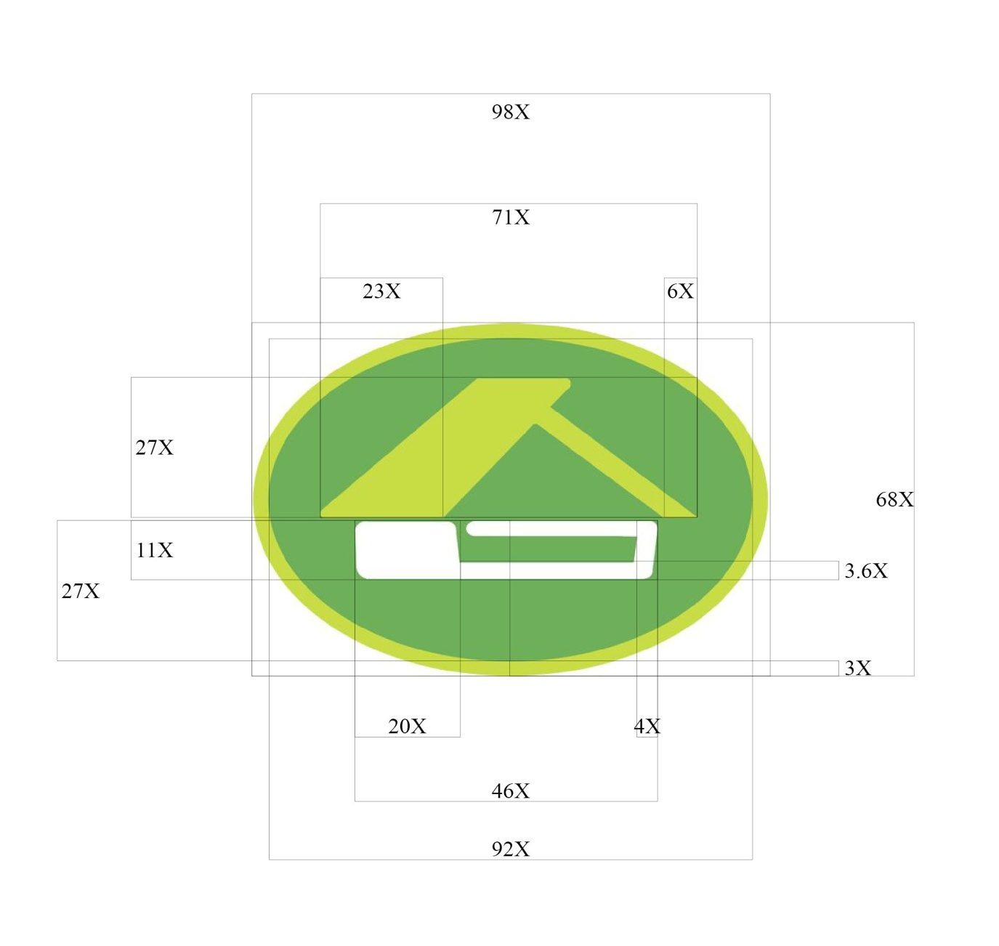

注：1.1X为一个计量单位。
2.图案说明：图案由“人口”两字组成，形成房形，“人”字及周边为金黄色，“口”字为白色，底色为嫩绿色[色标：黄（Y）100、蓝（C）60]，“房子”象征计划生育和家庭幸福，外圈代表团体，绿底象征生命和环境。整体寓意我国人口、家庭与人类赖以生存的环境协调发展。
中国计划生育协会会歌

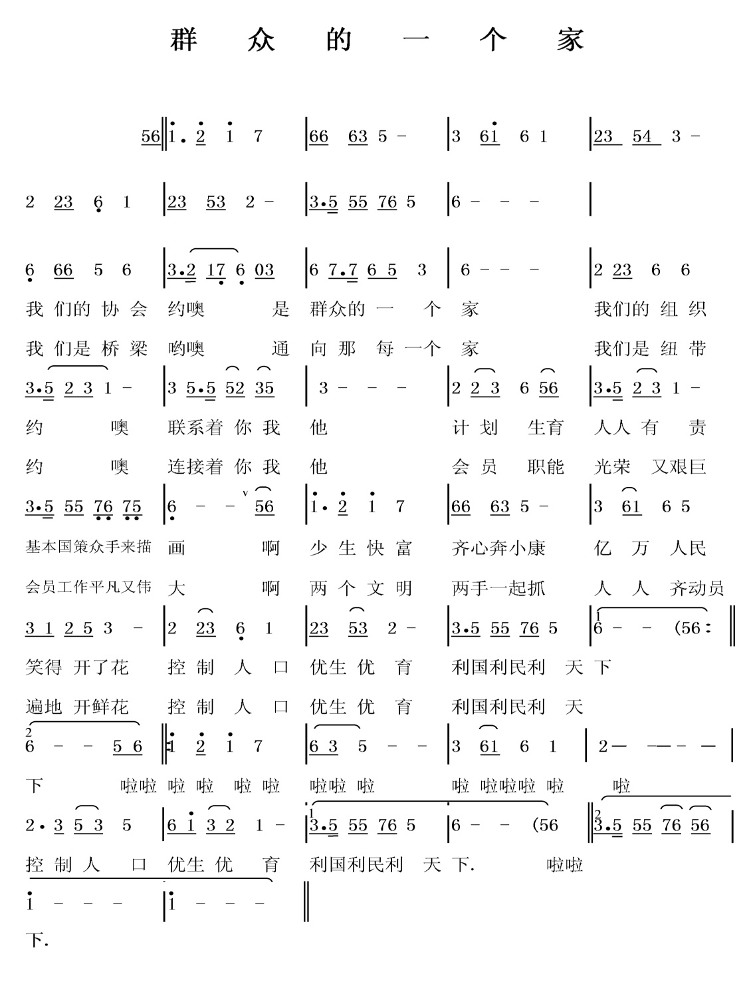
作词：石详
作曲：京安

注：中国计划生育协会第四届全国理事会通过的此会歌。

中国计划生育协会会员证样式

封皮： 内页1


中国计划生育协会

会 员 证

会员证编号：

一
寸
照
片
粘
贴
处
内页2 内页3
内页4 内页5
会 员 权 利
个人会员、团体会员享有同等权利，其权利是：
（一）优先享受计划生育协会的帮扶救助和相关服务，接受表彰和奖励；
（二）参加计划生育协会会议、培训等活动；
（三）听取并审议本级计划生育协会的工作报告及财务报告，了解工作进展情况，提出意见和建议，并进行监督；
（四）有选举权、被选举权和表决权；
（五）提出撤换、罢免不称职的计划生育协会理事的建议；
（六）有退会的自由。
团体会员在行使前款第（二）、（三）、（四）、（五）项权利时，由其法定代表人行使或委托他人代为行使。
姓 名：
性 别：
民 族：
出生年月：
政治面貌：
入会时间：
发证单位（盖章）：
使 用 说 明
1.本证作为会员身份证明，会员退会后由基层发证单位盖注销章予以注销。
2.本证应妥善保管，如果遗失，请及时补办。
3.本证只限于会员本人使用，不得转借他人。
4.本证由中国计划生育协会监制，各省、自治区、直辖市计划生育协会印制、颁发。
会 员 义 务
个人会员、团体会员履行同等义务，其义务是：
（一）带头遵守宪法、法律、法规和相关政策；
（二）遵守本章程，执行计划生育协会的决议；
（三）参加计划生育协会的活动，促进计划生育协会任务的完成；
（四）主动联系身边的群众，反映群众的意见和要求；
（五）依规向批准入会的计划生育协会缴纳会费；
（六）不得利用会员身份从事有损于计划生育协会形象和利益的行为。

注：
本会员证尺寸为70×100(mm)，封皮颜色为棕色、金标、金字皮革面，内页为白纸黑字。

